课题:1.3因特网信息的资源检索 |  | 授课时间：2011.3
教学目标：1．了解常用的因特网信息检索工具的类型。 2．掌握常用因特网信息检索工具的使用方法，能熟练使用检索工具获取所需信息。 3．了解因特网信息检索发展趋势。4、体验因特网信息检索的工具的优缺点 |  | 课前准备：多媒体教室教学平台  设置网络环境：开通因特网  教学课件：课件
板块 | 教师活动的问题串设计 | 学生活动串设计 | 目标达成反馈串设计
导入  新授 | 复习提问：你是用什么工具帮助你查找因特网上的信息资源的？  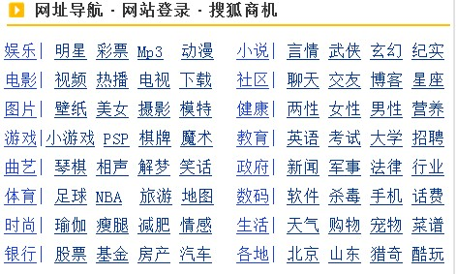  （……）  信息检索的方式：  - 目录索引类与全文搜索引擎（教师讲解）  例如：目录索引类：http://www.sohu.com  任务一：目录搜索本地的当天的新闻？  比较全文搜索：http://www.baidu.com中的hao123都是网址导航。  全文和目录搜索引擎都各有利弊，很多搜索引擎都在朝两者兼备的方向发展。  全文搜索引擎代表性网站百度和谷歌，可能大家还记去年我们在看他们的广告宣传的时候也知道baidu是全球最大的中文搜索，google是整合全球信息支持多种语言的搜索引擎。  - 特色信息检索工具  任务二：查找有关“神马都是浮云”的博客信息  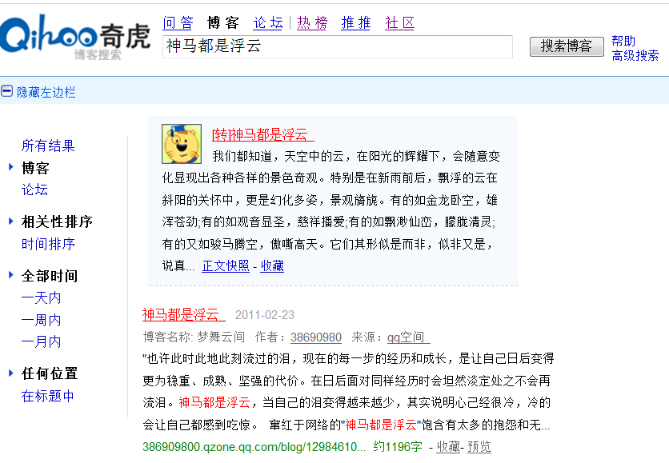  例如:baidu的词典，google的地图，120so搜索医药信息，qihoo搜索博客，ganji网搜索二手市场等  为了提高我们的搜索效率，在查找图片、音频资料、个人电话、地图等信息时，可以使用特色搜索引擎。  - 其他信息检索工具（教师讲授）  以ftp、telnet、usenet等资源为检索对象的检索工具如北大天网、archie等  最早的ftp搜索引擎是基于文本显示的Archie  - 元搜索引擎  1995年元搜索引擎出现了，用户只需要提交一次搜索请求，元搜索引擎负责到多个搜索引擎上检索它们的数据库，并根据检索结果进行二次加工，最后返回给用户。例如：http://www.metasoo.Com，输入关键词“给力”它会帮你优化google、baidu、live查询结果。  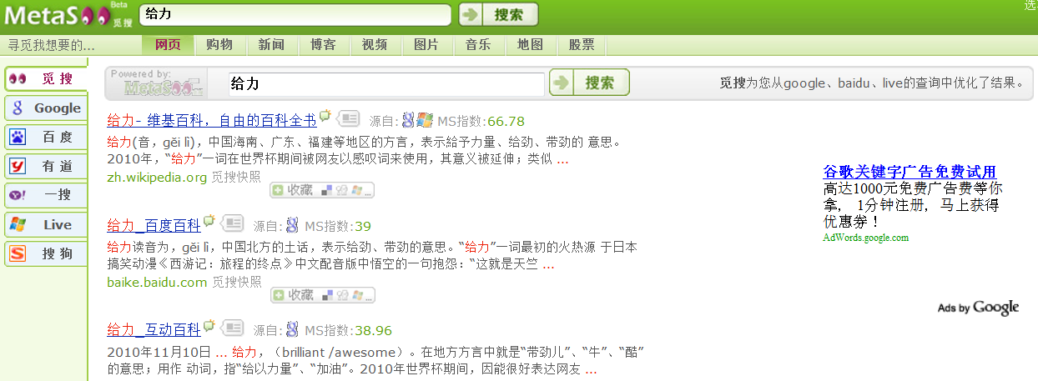  元搜索的特点：1、方便检索多个搜索引擎，提高覆盖面2、只使用简单直接的搜索策略，一般只支持and、or、not等比较低级的通用搜索操作并且检索速度慢。  - 因特网信息检索的发展趋势  大家想现在我们搜索工具在查找歌曲的时候，一般都是输入歌手的名字，歌名、或者歌词等进行搜索，能不能用我们难以文字表达的旋律、音调、音质来查找呢?这些问题有待我们同学们去研究开发.  这就是我们所说的第一个发展趋势：多媒体信息的检索  第二个发展的方向就是专业垂直搜索引擎。更向专业化和特定的领域，专注于自己的特长和核心技术，能够保证对该领域信息的完全收录与及时更新。  - 课堂实践  实践指导的P12-13 | 学生思考  观察思考  学生操作实践  学生操作实践  倾听  思考领悟  独立思考后同桌交流 | 学生代表发言  学生演示  教师点拨  教师巡视；学生典型问题分析
课后反思

